Консультация для родителей:
«Значение мелкой моторики рук
у детей дошкольного возраста»
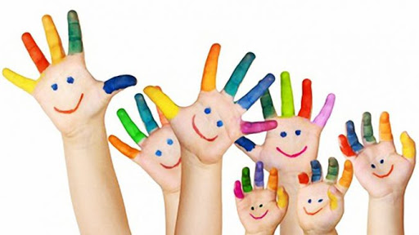

Пальчиковые игры являются не только средством развлечь ребенка, но средством развития речи и мелкой моторики. Сегодня пальчиковые игры для детей очень популярно используются родителями, воспитателями в детских садах и в развивающихся детских центрах. Эти игры использовали даже наши бабушки и дедушки. Ведь все мы знаем и помним «Ладушки», «Сороку-белобоку» и другие.

Пальчиковые игры развивают у детей воображение, сенсорное восприятие, речь, стимулируют координацию движений, сближают взрослых с ребенком. Одни игры научат ребенка считать, другие дадут понять что значит, например, лево или право.

чтобы ребенку еще интереснее было играть в пальчиковые игры, то можно нарисовать на подушечках пальчиков ротик, глазки и носик или же надеть на них бумажные колпачки с изображением персонажей.

- О пальчиковых играх можно говорить как о великолепном универсальном, дидактическом и развивающем материале. Методика и смысл данных игр состоит в том, что нервные окончания рук воздействуют на мозг ребенка и мозговая деятельность активизируется. Пальчиковые игры- хорошие помощники для того, чтобы подготовить руку ребенка к письму, развивать координацию. Благодаря пальчиковым играм ребенок получает разнообразные сенсорные впечатления, у него развивается внимательность и способность сосредотачиваться. Такие игры формируют взаимоотношения между взрослым и ребенком.
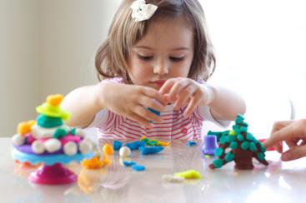
- Если развитие движений пальцев рук соответствует возрасту, то и речевое развитие находится в пределах нормы; если развитие движений пальцев отстает(ребенок неправильно держит ложку, с трудом справляется с карандашом, кисточкой, ножницами, пластилином, не может открутить и закрутить не только мелкие, но и крупные гайки конструктора), то задерживается и речевое развитие, хотя общая моторика при этом может быть нормальной и даже выше нормы.
- Речь совершенствуется под влиянием кинетических импульсов от рук, точнее, от пальцев.
- Обычно ребенок, имеющий высокий уровень развития мелкой моторики, умеет логически рассуждать, у него достаточно развиты память, внимание, связная речь. Если в 4 года ребенок не умеет доносить в пригоршне воду до лица, не разливая ее, значит, у него отстает в развитии мелкая мускулатура. После 5 лет дети могут изобразить движения «ладонь — кулак — ребро». Если затрудняются, то это говорит об определенных нарушениях. Обнаружив отставания у ребенка, не огорчайтесь, но и не оставляйте все как есть, надеясь, что со временем ваш ребенок догонит сверстников. Это ошибочная позиция. Ребенку необходима ваша помощь. Займитесь с ним пальчиковой гимнастикой, играми и упражнениями для развития руки.
- Слабую руку дошкольника можно и необходимо развивать.
- Что дает пальчиковая гимнастика детям?
- Способствует овладению навыками мелкой моторики.
- Помогает развивать речь.
- Повышает работоспособность коры головного мозга.
- Развивает у ребенка психические процессы: мышление, внимание, память, воображение.
- Снимает тревожность.
- Умелыми пальчики становятся не сразу. Поэтому игры, упражнения, пальчиковые разминки необходимо проводить ежедневно, в детском саду и дома, во дворе, во время выездов на природу. Во время занятий учитывайте индивидуальные особенности вашего ребенка, его возраст, настроение, желание и возможности. То, что кажется простым для нас, взрослых, очень сложно и трудно выполнить детям. Первые неудачи могут вызвать разочарование и даже раздражение. Нужно заботиться о том, чтобы деятельность ребенка была успешной, — это будет подкреплять интерес к играм и занятиям. Приступив к занятиям, не забывайте, что вы — самый родной и близкий человек для вашего ребенка, и чувство эмоциональной защищенности не должно покидать вашего малыша ни на миг.

- Психологи утверждают, что очень полезны также упражнения для ног. Мы ставим задачу — активизировать стопы и пальцы ног, заставить их выполнять тонкие, сложные движения, что способствует развитию коры головного мозга. Те, кто пробовал рисовать ногами, говорят, что буквы, изображенные подобным образом, запоминаются раз и навсегда.
- Для развития стоп и пальцев ног полезны:
- Ходьба по гальке, по массажным коврикам, по ребристой доске.
- Захватывание, поднимание и перекладывание мелких игрушек.
- Игры с носовым платком: собрать его ногами, сложить «уголок к уголку».
- Упражнения для профилактики плоскостопия:
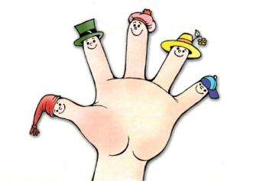
- - «Гусеница» - сгибание и разгибание пальцев ног, продвижение стоп вперед, выпрямляя колени.
- - «Барабанные палочки» - постукивание пальцами ног.
- - «Пальчики поссорились и помирились» - размыкание и смыкание пальцев ног.
- - «Пальчики играют» - волнообразные движения пальцами ног.

- Развитию кистей и пальцев рук помогает не только пальчиковая гимнастика, но и разнообразные действия с самыми различными предметами:
- Мозаика, семена, орешки, косточки, крупа.
- Попробуйте выложить из них любой рисунок — солнышко, домик, цветок. Выкладывание узоров, контуров предметов, букв из различных материалов — серьезное занятие. Оно требует от детей усидчивости и терпения, развивает навык выполнять действие по образцу, развивает фантазию. И самое главное — развивает пальцы рук. Взрослым необходимо контролировать все занятия с использованием мелких предметов, обязательно находиться рядом.
- Возьмите в руки пластилин, помните и слепите, что хотите. Пластилин прикасается к каждой точке ваших пальцев и ладоней, массажирует и стимулирует их. Он дает уникальные возможности проводить интересные игры с пользой для общего развития ребенка.

- Кусочки пластилина
- Катает наша Зина,
- Шарики, колбаски,
- И оживают сказки.
- Пальчики стараются,
- Лепят, развиваются.

- Дети очень любят играть с бумагой и ножницами, учатся вырезать по контуру и по линиям сгиба. Работа с бумагой отлично развивает мелкую моторику. Развитию сложных движений и памяти помогают плетение ковриков из бумажных полосок и складывание разнообразных фигурок — оригами.
- Упражнения с шестигранными карандашами, крупой, бусинками, орешками оказывают прекрасное тонизирующее и оздоравливающее действие:
- можно сортировать крупу, угадывать ее с закрытыми глазами;
- катать крупу между большим и указательным пальцами;
- придавливать крупинки поочередно всеми пальцами обеих рук к столу, стараясь при этом делать вращательные движения;
- покатать между двух ладоней шестигранный карандаш:
- Карандаш в руке катаю,
Между пальчиков верчу.
Непременно каждый пальчик
Быть послушным научу!

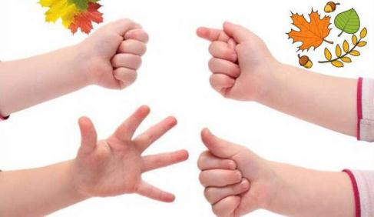
Попробуйте изготовить простейшую поделку из природного материала: палочек, веточек, шишек, початков, скорлупы орехов и т. д.
Рисование — занятие любимое всеми детьми и очень полезное. Чем чаще ребенок держит в руках карандаш или кисть, тем легче ему будет в школе выводить первые буквы и слова. Важно следить за тем, чтобы ребенок правильно держал карандаш! Предлагайте детям разнообразные задания: штриховать фигуры прямыми и волнистыми линиями, обводить по контуру, срисовывать по образцу, продолжить задуманный узор, дорисовать вторую половинку изображения и т. д. В настоящее время продается много разнообразных раскрасок с интересными заданиями. Очень хорошо, если родители не просто покупают своим детям раскраски, авыполняют задания вместе с ними, учат правильно подбирать цвет, аккуратно закрашивать.
- Пористые губки, резиновые мячи с шершавой поверхностью, резиновые эспандеры прекрасно массажируют и развивают кисти рук.
- Очень интересны и полезны упражнения сдеревянными и пластмассовыми палочками, спичками(обязательно обрезать серные головки!), соломинками.
- Можно также использовать металлические и пластмассовые конструкторы, цветные клубочки нитокдля перематывания, веревочки разной толщины для завязывания и развязывания узлов, разноцветные кнопкидля составления узора на губке и многое другое, что подскажет ваша фантазия.
- Еще раз подчеркиваем, что работа с мелкими и острыми предметами требует обязательного присутствия взрослых.

